
Colegio Nuestro Tiempo - R.B.D.: 14.507-6
Teacher of English Language: Francisca Alvarez P.
Profesor de Artes Musicales: Cristóbal Baeza
Guía de trabajo N°20
Idioma extranjero: Inglés y Artes Musicales
Primero Básico
Semana 20

Name: ____________________________________________________________ Date: August 17th, 2020

Total score: 36 points Score: ____________
Objective | To reinforce and apply vocabulary from unit 1 and 2

ACTIVITIES
Actividad 1. Completa los números del 1 al 10 con las letras que faltan. (9 pts)
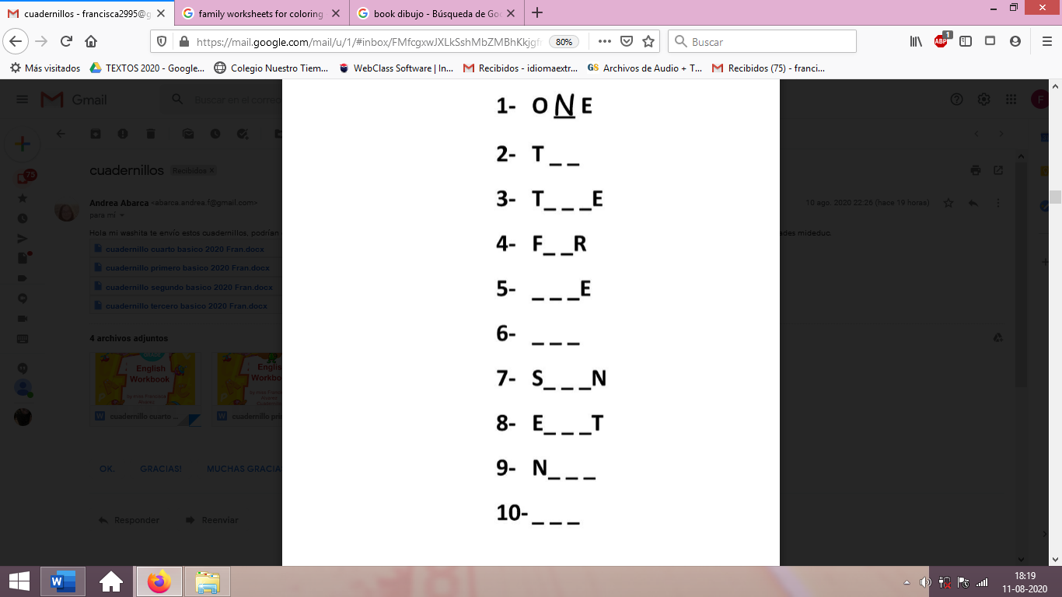

Actividad 2. Mira los objetos escolares y ordena las palabras. (4 pts)

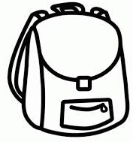  G B A L C O H O S  S __ __ __ __ __ __ __ __ | 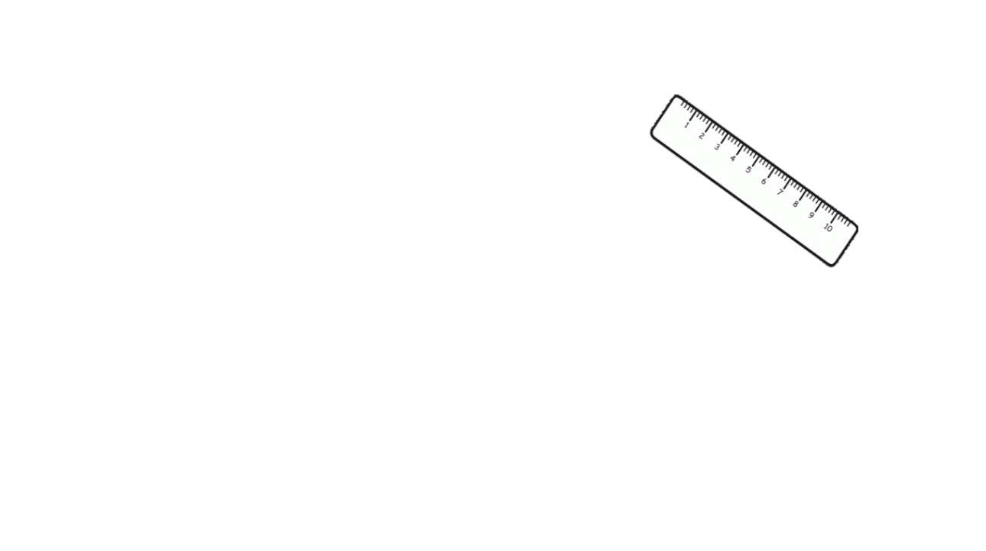  L R E U R  R ___ ___ ___ ___ | 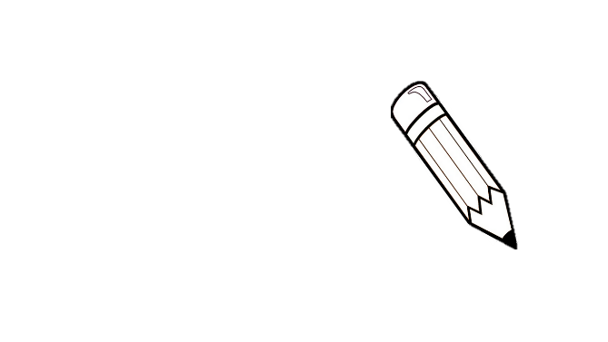  E P C I L N  P __ __ __ __ __ | 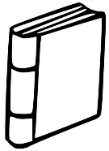  O K B O  B __ __ __

Actividad 3. Mira la imagen y completa la oración con la parte del cuerpo correspondiente (5 pts)

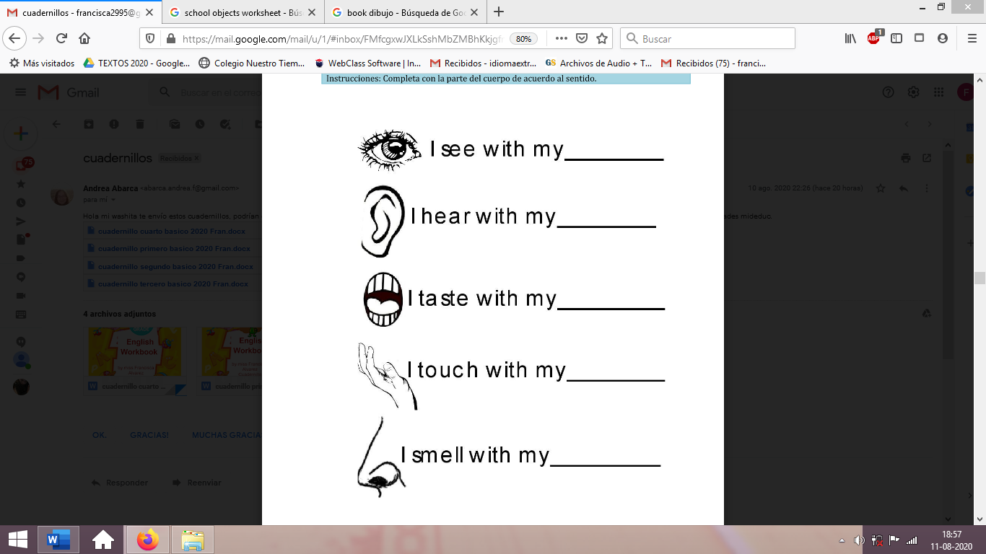
a) I SEE WITH MY _______________________________ (Yo veo con mis OJOS)
b) I HEAR WITH MY ________________________________ (Yo escucho con mis OREJAS)
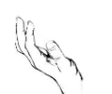
c) I TASTE WITH MY ____________________________________________ (Yo saboreo con mi BOCA)
d) I TOUCH WITH MY ___________________________________ (Yo toco con mi MANO)
e) I SMELL WITH MY ______________________________ (Yo huelo con mi NARIZ)
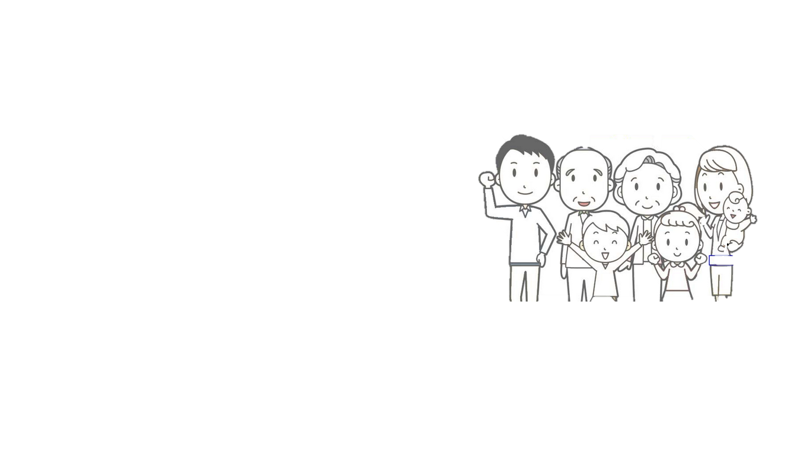
Actividad 4. Colorea según el miembro de la familia. (7 pts)
Apoderado: Pronuncia la palabra para que tu hijo/a identifique el miembro de la familia.
MOM (MOM) = PINK
DAD(DAD) = RED
SISTER (SISTER) = YELLOW
BROTHER (BRODER) = GREEN
BABY (BEIBI)= ORANGE
GRANDMA (GRANDMA) = PURPLE
GRANDPA (GRANDPA) =BROWN

Actividad 5. Completa con el miembro de la familia según el árbol genealógico. (6 pts)
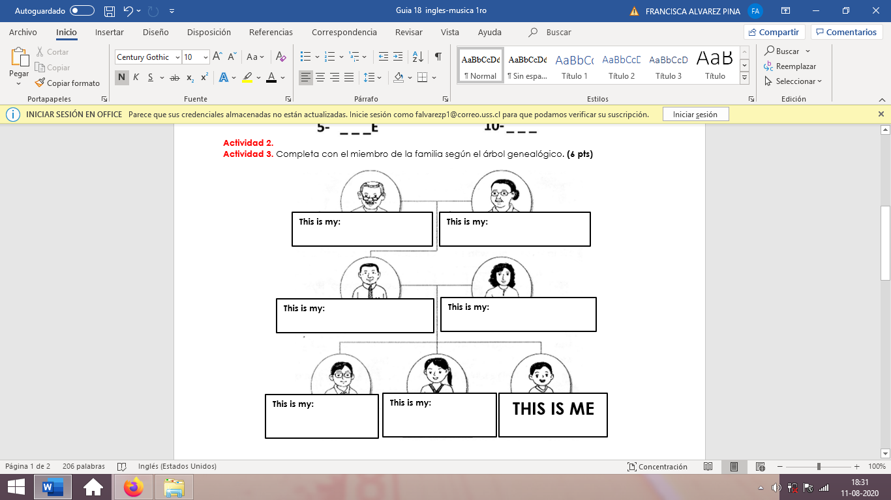

Actividad 6. Encuentra los animales en la sopa de letra (5 pts)
D | A | P | B | C
O | C | A | D | A
G | E | R | A | T
F | G | R | H | I
F | R | O | G | X
J | K | T | L | U

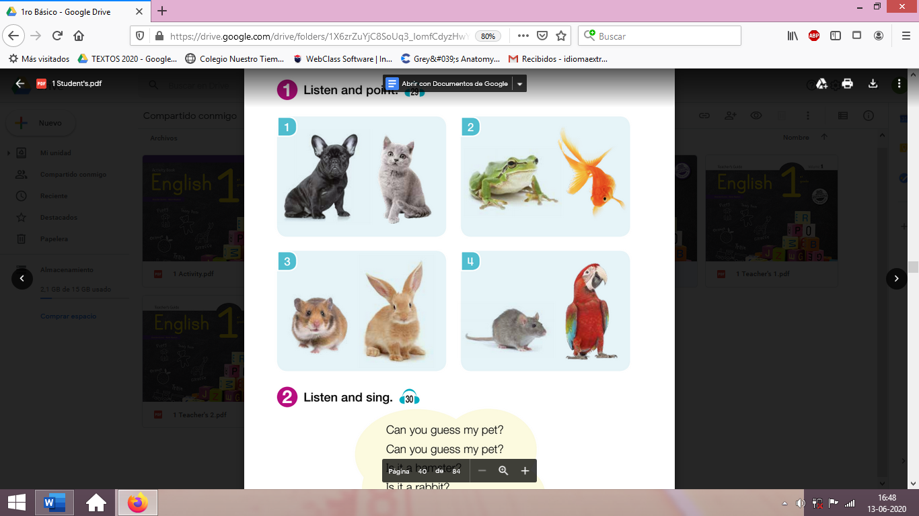

ACTIVIDAD DE MÚSICA

Objetivo: Realizar un repaso de las actividades realizadas durante el año de cara a una evaluación a realizar la próxima semana.

Esta semana realizaremos un repaso por todas las guías que hemos trabajado durante el año, para lo cual te invito a que revises todas las actividades que hemos realizado.
A continuación te invito a responder las siguientes preguntas:

- ¿Cuál fue la actividad que más te gustó?
- ¿Qué actividad te pareció más difícil? ¿por qué?
- ¿Qué actividad te resultó más fácil de hacer?
- ¿Hubo alguna actividad que te haya parecido aburrida? ¿por qué?

Recuerda!! : En caso de tener dudas o consultas sobre las actividades de alguna guía, no duden en escribir al correo idiomaextranjeroingles.cnt@gmail.com o a crisbamusica@gmail.com . Así mismo, si es posible tomar fotos y/o enviar las guías realizadas para ser revisadas y entregar retroalimentación de sus trabajos.

